ΕΛΛΗΝΙΚΗ ΔΗΜΟΚΡΑΤΙΑ  ΥΠΟΥΡΓΕΙΟ ΠΑΙΔΕΙΑΣ ΚΑΙ ΘΡΗΣΚΕΥΜΑΤΩΝ  ΠΕΡΙΦ. Δ/ΝΣΗ Π/ΘΜΙΑΣ & Δ/ΘΜΙΑΣ ΕΚΠ/ΣΗΣ  ΚΕΝΤΡΙΚΗΣ ΜΑΚΕΔΟΝΙΑΣ  Δ/ΝΣΗ ΠΡΩΤ/ΘΜΙΑΣ ΕΚΠ/ΣΗΣ  ΑΝΑΤΟΛΙΚΗΣ ΘΕΣΣΑΛΟΝΙΚΗΣ |  |  | ΕΥΡΩΠΑΪΚΗ ΕΝΩΣΗ  ΕΥΡΩΠΑΪΚΟ ΚΟΙΝΩΝΙΚΟ ΤΑΜΕΙΟ (ΕΚΤ)  Θεσσαλονίκη: 18/05/2020  Αρ. Πρωτ.: 10987
Ταχ. Δ/νση: | Κατσιμίδη & Μήλου 33  54638 Θεσσαλονίκη |  | ΔΗΜΟΤΙΚΑ ΣΧΟΛΕΙΑ ΚΑΙ ΝΗΠΙΑΓΩΓΕΙΑ ΔΙΕΥΘΥΝΣΗΣ ΠΕ ΑΝΑΤΟΛΙΚΗΣ ΘΕΣΣΑΛΟΝΙΚΗΣ
Πληροφορίες: | Μποτούρογλου Ελένη  Χατζηδημητρίου Χρυσούλα | ΠΡΟΣ
Τηλέφωνο: | 2310954130
ΦΑΞ: | 2310915042
Ηλεκτρ. Ταχ: | mail@dipe-a.thess.sch.gr

Θέμα: «Πλατφόρμα ανάρτησης παραστατικών από τις Σχολικές Μονάδες
(https://invoices-schools.espa.minedu.gov.gr)»
Σχετ:1. Το με αριθμ. Πρωτ.4595/02/10/2018 έγγραφο της Ε.Δ ΕΣΠΑ με θέμα: «Χρήση πλατφόρμας
διακίνησης παραστατικών (invoices) από Διευθύνσεις Εκπαίδευσης»
2. Το με αριθμ. Πρωτ.6256/17/12/2018 έγγραφο της Ε.Δ ΕΣΠΑ με θέμα: «Χρήση πλατφόρμας
διακίνησης παραστατικών (invoices) από Διευθύνσεις Εκπαίδευσης»

Σας αποστέλλουμε οδηγίες για την χρήση της πλατφόρμας ανάρτησης παραστατικών (https://invoices-schools.espa.minedu.gov.gr). Η πλατφόρμα INVOICES-SCHOOLS δημιουργήθηκε με στόχο τη διακίνηση παραστατικών από τις Σχολικές Μονάδες προς τη Διεύθυνση Εκπαίδευσης και τη διαχείρισή τους από τη Διεύθυνση Εκπαίδευσης. Οι κύριοι χρήστες, που έχουν διαρκή αλληλεπίδραση με το σύστημα (INVOICES-SCHOOLS) είναι η Διεύθυνση Εκπαίδευσης και η Σχολική Μονάδα.
Θεωρούμε ότι η παρούσα χρονική στιγμή είναι η κατάλληλη για την πιλοτική εφαρμογή χρήσης της πλατφόρμας λόγω του γεγονότος ότι οι σχολικές μονάδες παραμένουν σε αναστολή λειτουργίας έως το τέλος Μαΐου τουλάχιστον.
Είναι λοιπόν ευκαιρία να εξοικειωθείτε με τη χρήση της ώστε από το νέο σχολικό έτος 2020-2021 η διακίνηση των παραστατικών να γίνεται αποκλειστικά μέσω ανάρτησης, και μόνο σε περίπτωση ελέγχων να προσκομίζονται στη Διεύθυνση τα παραστατικά που θα σας ζητούνται και τα οποία θα πρέπει να βρίσκονται πρωτότυπα στο αρχείο του σχολείου σας.
Στην παρούσα φάση, προκειμένου οι χρήστες των Σχολικών Μονάδων να εξοικειωθούν με τη χρήση της Πλατφόρμας, θα διακινούνται μόνο τα Απουσιολόγια και οι άδειες, ενώ από το νέο Σχολικό έτος και άλλες κατηγορίες παραστατικών όπως Αναλήψεις Υπηρεσίας, Υ.Δ Απεργίας όταν ζητούνται.
Οι Διευθυντές/ντριες, Προϊστάμενοι/μένες θα πρέπει να διαβάσουν τις παρακάτω οδηγίες προκειμένου να κατανοήσουν τον τρόπο χρήσης του συστήματος, εάν απαιτηθούν περαιτέρω οδηγίες μπορούν να δοθούν ατομικά, δυστυχώς λόγω της παρούσας συγκυρίας δεν είναι δυνατή η οργάνωση κάποιας συνάντησης για την παρουσίαση της λειτουργίας της πλατφόρμας, κάτι που θα γίνει με την πρώτη ευκαιρία μόλις το επιτρέψουν οι συνθήκες.
Παρακάτω υπάρχει αναλυτική περιγραφή των βασικών λειτουργιών που θα μπορείτε σαν χρήστες της σχολικής μονάδας να εκτελείτε προκειμένου να γίνεται η διακίνηση των παραστατικών, να ενημερώνεστε για ανακοινώσεις, καθώς και να συμπληρώνετε φόρμες με τα κατά περίπτωση ζητούμενα στοιχεία .
Με τους κωδικούς που θα σας σταλούν θα μπορείτε να μπείτε στο περιβάλλον της πλατφόρμας και να δείτε την λειτουργία της.
Ο χρήστης της Σχολικής Μονάδας, μπορεί να εκτελεί τις παρακάτω λειτουργίες:
- Ανάρτηση παραστατικών στις θέσεις που είναι διαθέσιμες (αυτές που έχουν ανοιχτεί από τον χρήστη της Διεύθυνσης εκπαίδευσης).
- Επισκόπηση παραστατικών τα οποία έχει αναρτήσει.
- Πρόσβαση στις ανακοινώσεις που αναρτώνται από τη Διεύθυνση.
- Καταχώρηση στις φόρμες συλλογής στοιχείων όταν ζητούνται από τη Διεύθυνση (π.χ. δείκτες, βεβαίωση ανάρτησης αφισών και άλλα).
Οδηγίες για τις βασικές λειτουργίες:
1. Ανάρτηση παραστατικών
Από την καρτέλα «ΑΝΑΡΤΗΣΗ ΠΑΡΑΣΤΑΤΙΚΩΝ» επιλέξτε «ΕΙΔΟΣ» παραστατικού, «ΕΤΟΣ», «ΜΗΝΑ» και
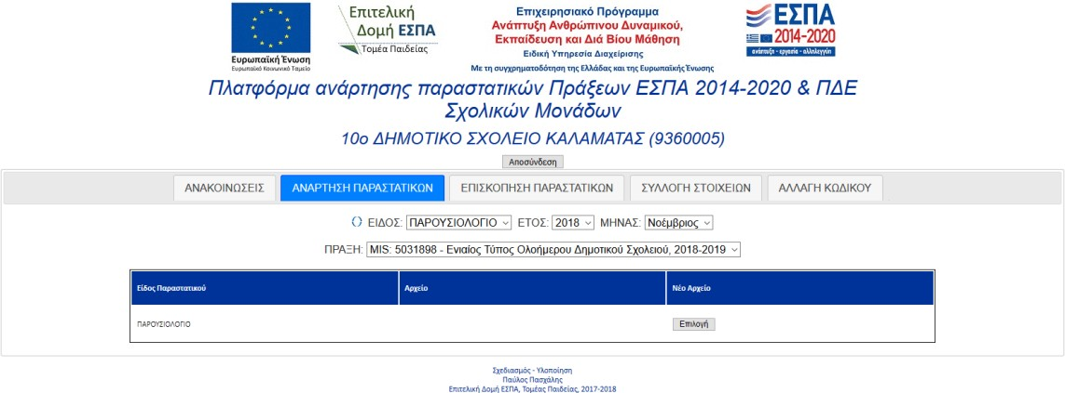«ΠΡΑΞΗ» και στη συνέχεια επιλέξτε το αρχείο (pdf) που θα αναρτήσετε. Σε κάθε θέση ανάρτησης είναι δυνατόν να αναρτηθούν περισσότερα από ένα αρχεία.

Εάν δεν υπάρχει διαθέσιμη θέση για ανάρτηση παραστατικών σημαίνει ότι δεν έχει γίνει η αντίστοιχη συσχέτιση από τον χρήστη της Διεύθυνσης Εκπαίδευσης.
Για τους μήνες Μάρτιο, Απρίλιο και Μάιο (όπου απαιτούνται) συνιστάται να γίνει η ανάρτηση των απουσιολογίων στην πλατφόρμα αρχικά και ανάλογα θα ενημερωθείτε για το πότε θα πρέπει να τα προσκομίσετε και με τον τρόπο που γίνεται έως σήμερα, εφόσον ανοίξουν οι σχολικές μονάδες και υπογραφούν από τους αναπληρωτές.

2. Επισκόπηση παραστατικών

Από την καρτέλα «ΕΠΙΣΚΟΠΗΣΗ ΠΑΡΑΣΤΑΤΙΚΩΝ», επιλέξτε «ΕΙΔΟΣ» παραστατικού, «ΕΤΟΣ» και «ΜΗΝΑ». Ο χρήστης μπορεί να δει τα παραστατικά που έχει ανεβάσει σε κάθε Πράξη.
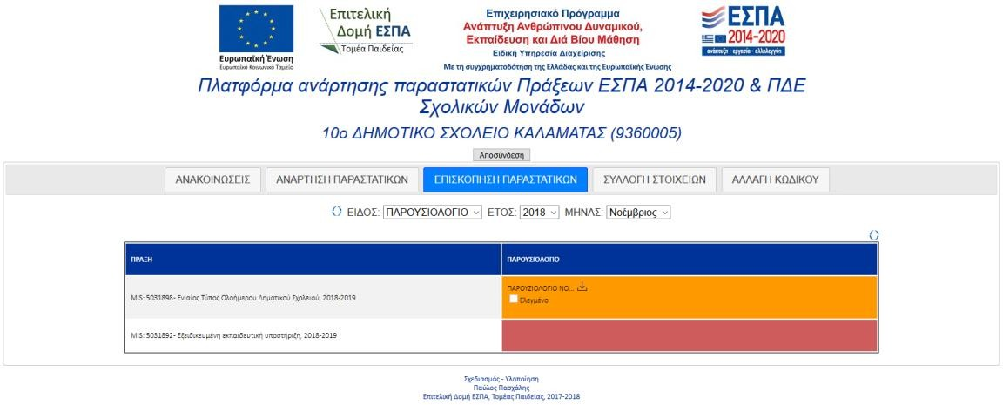

Υπάρχουν 3 καταστάσεις για τα παραστατικά:
- Δεν έχει αναρτηθεί παραστατικό: στην περίπτωση αυτή το κελί έχει κόκκινο χρώμα.
- Έχει αναρτηθεί παραστατικό που ακόμα δεν έχει ελεγχθεί: στην περίπτωση αυτή το κελί έχει
πορτοκαλί χρώμα.
- 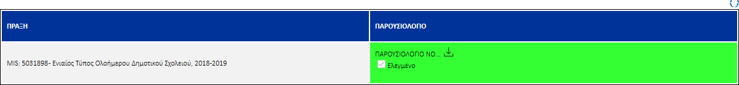 Όλα τα παραστατικά που έχουν αναρτηθεί από τη Σχολική Μονάδα είναι ελεγμένα: στην περίπτωση αυτή το κελί έχει χρώμα πράσινο

3. Επισκόπηση ανακοινώσεων

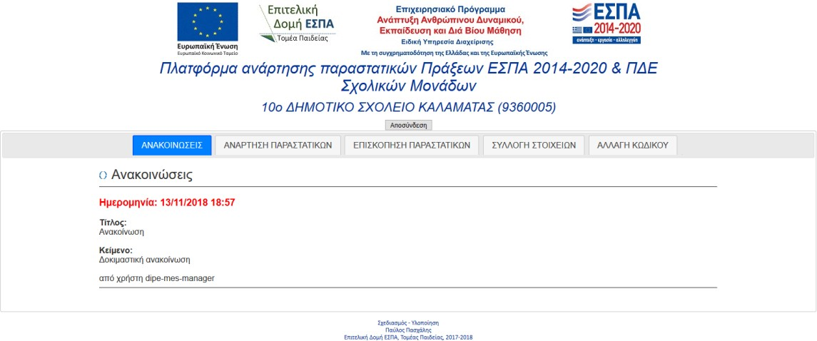Από την καρτέλα «ΑΝΑΚΟΙΝΩΣΕΙΣ», που είναι και η αρχική καρτέλα, η Σχολική Μονάδα έχει πρόσβαση στις ανακοινώσεις που αναρτά η Διεύθυνση Εκπαίδευσης
4. Καταχώρηση στοιχείων που ζητούνται από τη Διεύθυνση Εκπαίδευσης

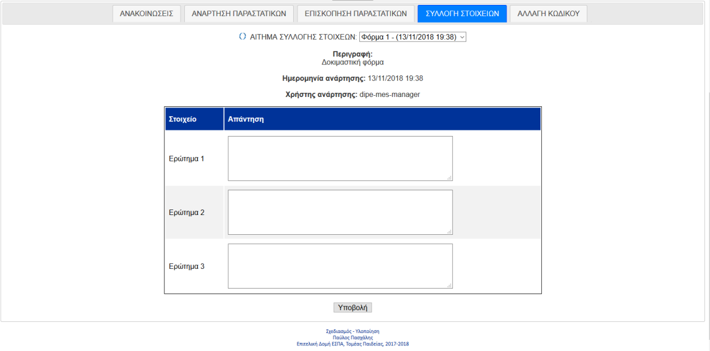Από την καρτέλα «ΣΥΛΛΟΓΗ ΣΤΟΙΧΕΙΩΝ», επιλέξτε το «ΑΙΤΗΜΑ ΣΥΛΛΟΓΗΣ ΣΤΟΙΧΕΙΩΝ» από τη διαθέσιμη λίστα και καταχωρήστε τις απαντήσεις σας. Έχετε τη δυνατότητα να τροποποιήσετε τις απαντήσεις που έχετε καταχωρήσει. Η Διεύθυνση Εκπαίδευσης θα βλέπει μόνο την τελευταία απάντηση που δώσατε.

Όπως θα διαπιστώσετε με την χρήση της πλατφόρμας invoices-schools θα λυθούν πολλά από τα προβλήματα που δημιουργούνται από τον μέχρι τώρα τρόπο διακίνησης των παραστατικών όπως:
- η λήψη των απουσιολογίων από την πλατφόρμα χωρίς τα προβλήματα που υπάρχουν σήμερα,
- η διόρθωση ενδεχομένων λαθών χωρίς να χρειάζεται η παρουσία στη Διεύθυνση απλά η επαναφόρτωση του διορθωμένου εγγράφου,
- η άμεση ενημέρωση μέσω των ανακοινώσεων της Διεύθυνσης για θέματα που αφορούν τη μισθοδοσία (τοποθετήσεις αναπληρωτών, ΑΔΑ, και άλλα)
- η άμεση αποστολή στοιχείων όταν σας ζητούνται (π.χ. δείκτες, βεβαίωση ανάρτησης αφισών και άλλα)
Ευελπιστώντας στη θετική ανταπόκρισή σας και θεωρώντας ότι η χρήση της πλατφόρμας διακίνησης παραστατικών θα διευκολύνει σε μεγάλο βαθμό το δύσκολο έργο σας, είμαστε στη διάθεσή σας για οποιαδήποτε διευκρίνιση και πληροφορία χρειαστείτε. Στη διάρκεια της πιλοτικής εφαρμογής δίνεται η ευκαιρία να λυθούν όλα τα πιθανά προβλήματα που θα προκύψουν, ώστε με την έναρξη της νέας σχολικής χρονιάς να καταστεί δυνατή η διακίνηση των παραστατικών αποκλειστικά με το νέο τρόπο προς όφελος όλων των εμπλεκομένων.

Ο ΑΝΑΠΛΗΡΩΤΗΣ ΔΙΕΥΘΥΝΤΗΣ
Π.Ε ΑΝΑΤΟΛΙΚΗΣ ΘΕΣΣΑΛΟΝΙΚΗΣ

ΝΙΚΟΛΑΟΣ Β. ΦΩΤΟΠΟΥΛΟΣ

